中國文化大學114學年度
中程校務計畫B2-1 強化學生安全意識及自我防護應變能力
辦理校園菸害防制工作計畫成果報告書
工作項目 | 中程校務計畫B2 培養學生應對衝擊能力，建構韌性校園  B2-1 強化學生安全意識及自我防護應變能力
活動名稱 | 煙霧繚繞後的「新」選擇：解碼電子煙行銷迷失
活動時程 | 115年4月27日
內  容 | - 活動名稱：煙霧繚繞後的「新」選擇：解碼電子煙行銷迷失  - 活動時間：115年4月27日14:00-16:00  - 講座地點：大恩館505教室  活動實施情形：  本次「煙霧繚繞後的『新』選擇：解碼電子煙行銷迷失」講座，邀請邀請徐維廷諮商心理師主講，希望透析電子煙之行銷誘因與健康誤區，強化師生對新興菸品之識別力與抵抗力，藉此深化校園韌性之實踐。講座首先指出，校園韌性的核心不僅在於壓力應對，更包含面對商業行銷誘惑與環境風險時，能具備正確判斷並做出健康決策的主體能力。  內容涵蓋電子煙產品之成分解構，重點說明化學調味劑、重金屬及高濃度尼古丁對青少年大腦發育與呼吸系統的不可逆損害。講師進一步解碼電子煙廠商之行銷策略，如利用「減害」之偽科學宣傳及針對年輕族群的時尚外型包裝，釐清「電子煙非菸」或「僅是水蒸氣」的常見迷思。透過媒體識讀教育，講座引導師生辨別廣告陷阱，強調拒絕菸品誘惑是守護個人心理韌性與校園環境穩定的第一道防線，將個人健康管理納入校園安全韌性的重要環節。  活動末段說明現行《菸害防制法》對電子煙之全面禁令及相關罰則，並宣導校內菸害防制支持體系，鼓勵學生共同維護無菸校園環境。本次聽講人數40人，透過數據展示與個案分享，有效提升參與者對電子煙危害與行銷陷阱之認知率80%以上，達成強化校園健康防禦力之預期目標。  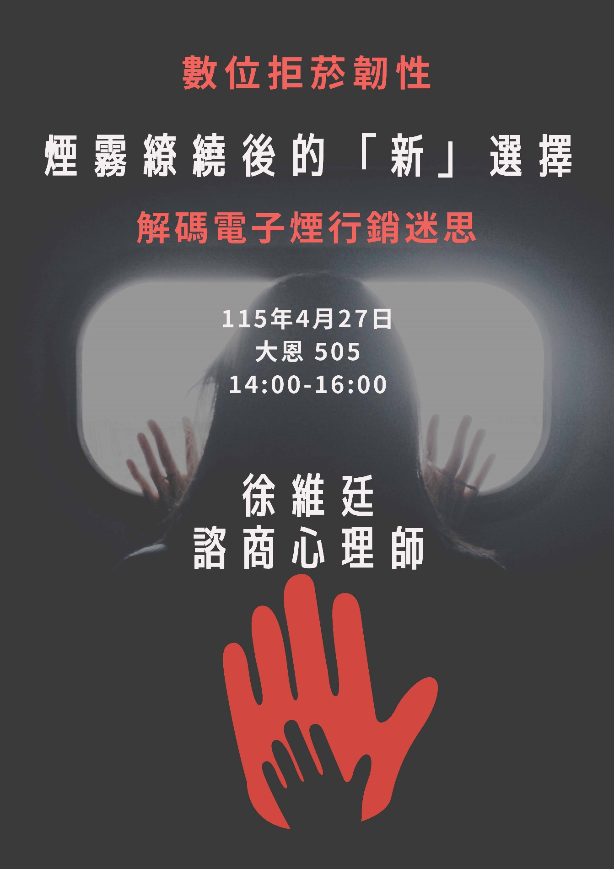  活動海報
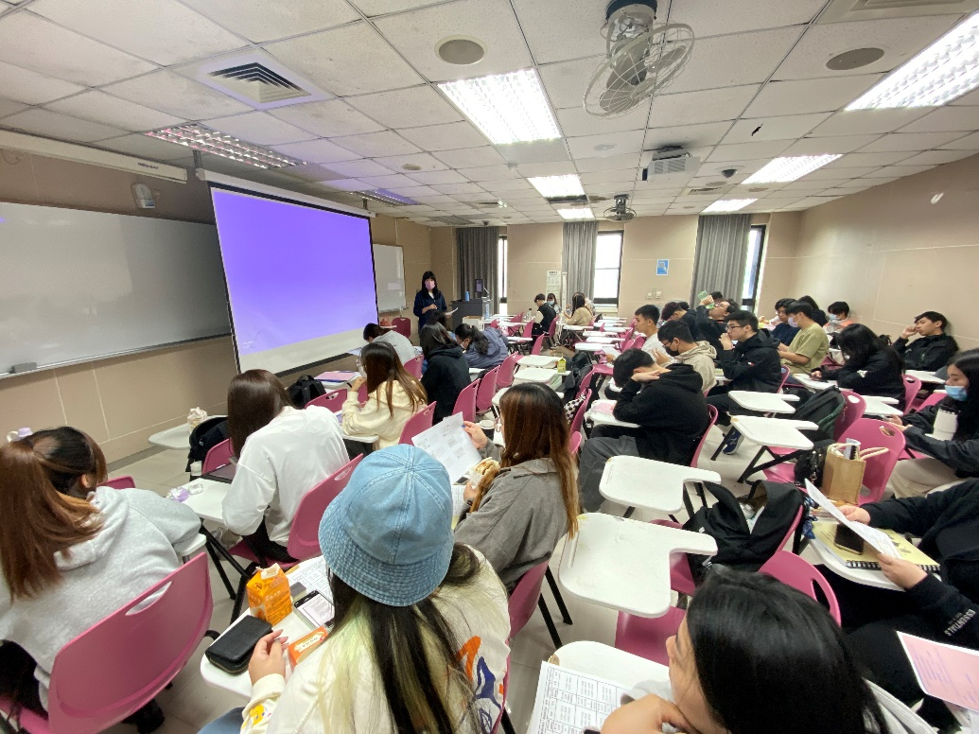
講師授課

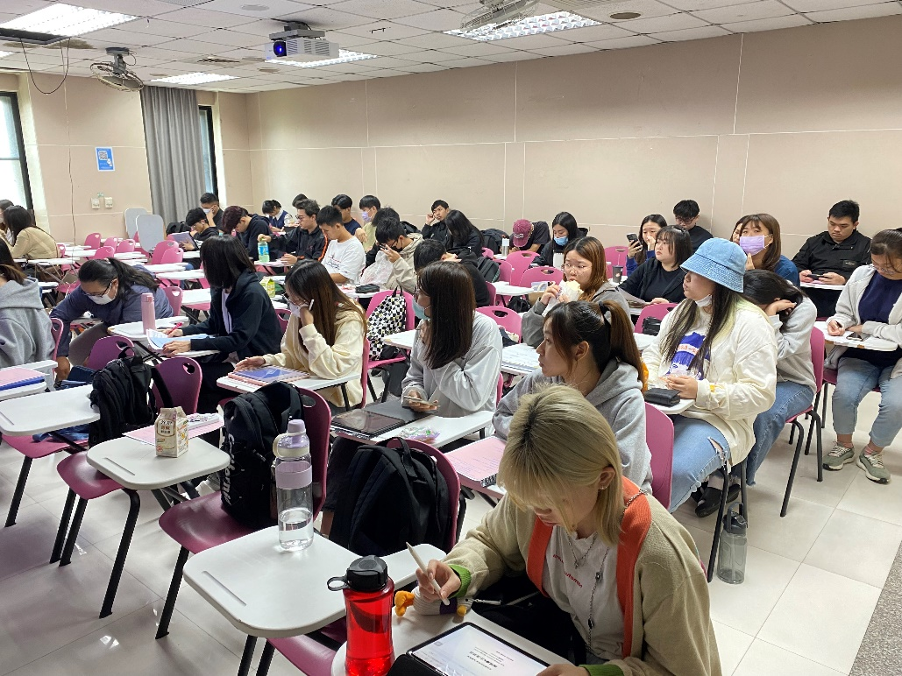
討論時間

